Corona-frei - Meine Zeit zu Hause
Datum: ____________________
Darüber habe ich mich gefreut:

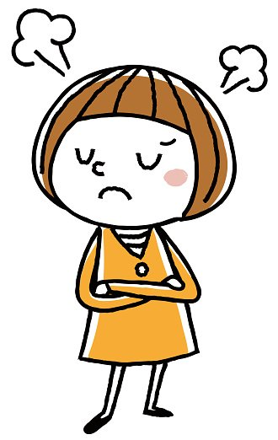
Das hat mich wütend gemacht:

Das hat mich traurig gemacht:

Darauf bin ich besonders stolz:

